**Коммуникативно-творческие речевые игры (КТРИ) на материале малых форм фольклора**

С давних времен, игра является неотъемлемой частью развития ребенка. Она способствует формированию когнитивных, эмоциональных, социальных и физических навыков. В ГБДОУ детский сад №1 общеразвивающего вида с приоритетным осуществлением деятельности по познавательно-речевому развитию детей Красногвардейского района Санкт-Петербурга, где игропрактика играет особую роль, поскольку она помогает детям учиться и развиваться через игру. В данной статье мы рассмотрим примеры игропрактик, которые применяют в дошкольной образовательном учреждении.

Основная цель изменений в дошкольном образовании сегодня заключается в создании многомерного пространства для развития детей дошкольного возраста. Развитие умственных способностей ребенка происходит в процессе его деятельности. Одним из основных видов деятельности в дошкольном учреждении является игропрактика. В психологии и педагогике игровая деятельность признается ключевой для развития дошкольников. По мнению многих исследователей, она «способствует развитию действий в представлении, ориентации в отношениях между людьми и первоначальных навыков сотрудничества» [1].

Одной из основных проблем, с которыми сталкиваются дети, является неумение общаться как со сверстниками, так и с взрослыми. Дети дошкольного возраста часто вступают в конфликты друг с другом из-за неумения договариваться и приходить к общему мнению. Коммуникативные игры играют важную роль в развитии речи детей. Во время игры ребята развивают свои коммуникативные умения и навыки, которые помогают им решать проблемы и трудности в общении. Они также учатся общаться с другими детьми и взрослыми. Как полагает Д.Б. Эльконин «коммуникативные игры способствуют развитию эмоциональной сферы у детей, а также помогают им освоить навыки эмоционального контроля» [3].

Хорошая речь является важным условием развития личности ребенка. Чем богаче и правильнее речь у дошкольника, тем легче ему выражать свои мысли, тем шире его возможности в познании окружающего мира, тем самым проявляет более содержательные отношения со сверстниками и взрослыми.

По мнению исследователя А.В. *Запорожца,* коммуникативно-творческие речевые игры (КТРИ) на основе малых форм фольклора представляют собой уникальную дидактическую игру для взрослых и детей. Они основаны на «синтезе основных закономерностей развития личности в условиях игровой деятельности и общения, а также методов использования малых форм фольклора и народных сказок» [1].

КТРИ – это игра для развития, которую можно играть только один или максимум два раза с каждым текстом. Она предлагает новизну и не требует запоминания. Результат игры достигается через временную динамическую связь - повторение без повторения. Текст запоминается, если следовать методике. Запоминание очень прочное и может быть проверено через день, месяц или год. Если использовать КТРИ в работе хотя бы два раза в неделю, то дети будут знать десяток загадок, пословиц, поговорок и считалок уже через месяц.

Модель проведения КТРИ на основе малых форм фольклора, рекомендованных ФОП ДО, представляет собой последовательность игровых действий, которые включают выразительное произнесение фольклорного текста, произнесение текста от имени разных персонажей, использование различных интонаций и тембров. Автором модели является Евгения Владимировна Рыбак, кандидат педагогических наук, доцент, преподаватель Института развития образования города Севастополя [2].

Игра «Экспрессивное произнесение». Педагог выразительно произносит фольклорный текст, например, закличу «Солнышко красно, гори, гори ясно!». Данная игровая деятельность поможет детям воспринять и запомнить текст с помощью эмоционального и выразительного чтения.

В игре «Действующие лица» ведущий предлагает детям произнести текст от имени разных персонажей, героев сказок или мультфильмов. Например, дети могут повторять текст от имени петушка, Медведя, Маши и других персонажей. Это поможет развить навыки актёрского мастерства и выразительности речи.

Игра «Импровизация» («Звуковые жесты», «Средства выразительности»). После того, как текст хорошо усвоен, дети могут сопровождать его различными звуковыми жестами, пальчиковыми играми или дирижёрскими жестами. Они также могут использовать разные движения и мимику для озвучивания текста. Это поможет развить ритмическое чувство и координацию движений.

«Использование пространства» («Метод извлечения»). Ведущий предлагает детям использовать реальное и воображаемое пространство, связанное с содержанием текста. Например, дети могут представить, что солнышко спряталось за тучку или подарило солнечных зайчиков, которые скачут и поют. Это поможет детям визуализировать текст и вовлечься в игровой процесс.

В игре «Ритмические диалоги», дети могут участвовать в ритмическом диалоге, где они отвечают на слова взрослого в определенном ритме. Например, взрослый может хлопать слово «Солнышко», а дети продолжают хлопать слово «красно». Это поможет развить ритмическое чувство и синхронизацию движений.

В следующей игре «Музицирование», дети могут заменять текст звуками разных инструментов, играя их в соответствии с ритмом текста. Например, на слово «солнышко» они могут играть на барабанах, на слово «красно» - на колокольчиках и т.д. Такой метод поможет развить у детей музыкальные навыки и воображение.

Участвуя в игре «Итоговый проект», дети могут создать свой собственный театральный проект на основе текста, например, провести конкурс на лучшую песенку или придумать разные ритмы. Это помогает детям проявить свою творческую инициативу и сотрудничать в группе.

Игра «Релаксация». После проведения активных игр можно провести упражнения для снятия напряжения, например, представить, что солнышко пригревает или снеговик медленно тает. Данная игра помогает детям расслабиться и успокоиться после активной игровой деятельности.

В игре «Игровая рефлексия» каждый ребёнок может высказать свою версию об игре, поделиться своими эмоциями и наблюдениями. Это поможет детям осознать свои успехи и развить навыки самоанализа.

Таким образом, все вышеперечисленные игропрактики помогают детям развивать свои коммуникативные и творческие способности, а также улучшить речевые навыки. Дети дошкольного возраста могут легко выражать свои мысли, общаться с другими и активно участвовать в процессе образования. Игра должна быть адаптирована к возрастным особенностям детей и способствовать их радости и удовольствию. Приведенные примеры игр, лишь небольшая часть того, что используется в педагогической практике ГБДОУ Детский сад №1 Красногвардейского района Санкт-Петербурга. Очень важно создавать интересные и разнообразные игропрактики, которые должны стимулировать детей к активному участию и развитию.

Круговая игра «Жили были зайчики»

Первая младшая группа (2-3 год жизни)

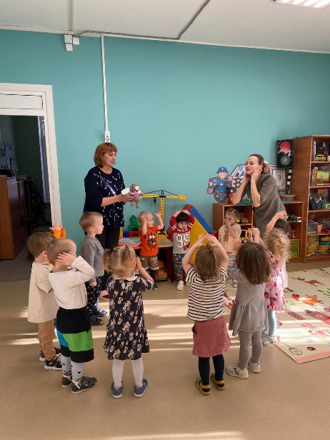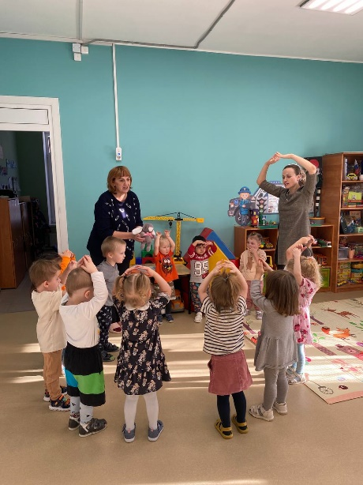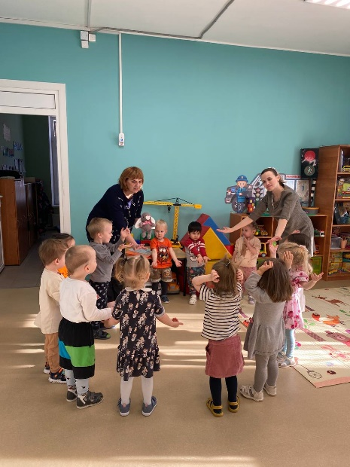

Потешка «Большие ноги…»

Первая млашая группа (2-3 год жизни)

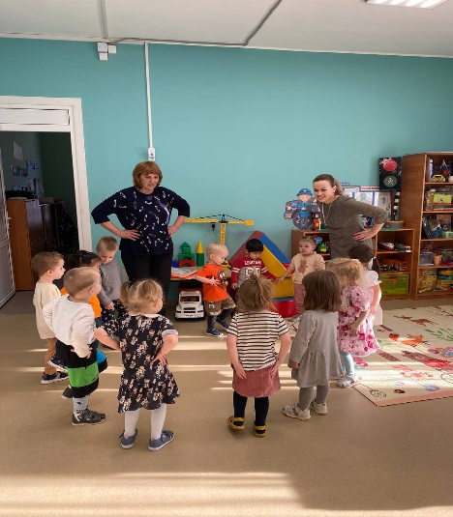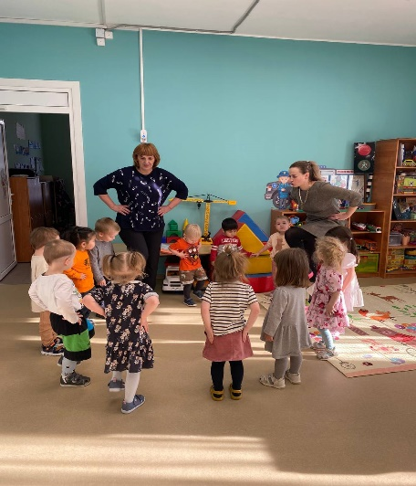

**Используемая литература:**

*1. Запорожец А*.*В.* Избранные психологические труд. Психическое *развитие* ребенка. /А.В. Зпорожец, Педагогика, город: М., 1986 – 320 с.

2. Рыбак Е.В. Эмоционально насыщенная образовательная среда как средство коммуникативного развития старших дошкольников: Дис.канд. пед. наук: Архангельск, 2001 – 158 c.

*3. Эльконин* Д.Б. Психология игры. 2-е изд./ Д.Б. Эльконин. – М.: Гуманит. ВЛАДОС, 1999. – 360 с.